01.11.2021 Лекция Технология строительства буронабивных свай с ростверком
- 1 Что такое буронабивной фундамент
  - 1.1 Подготовительный этап
  - 1.2 Разметка участка
  - 1.3 Бурение, армирование и заливка
  - 1.4 Возведение ростверка
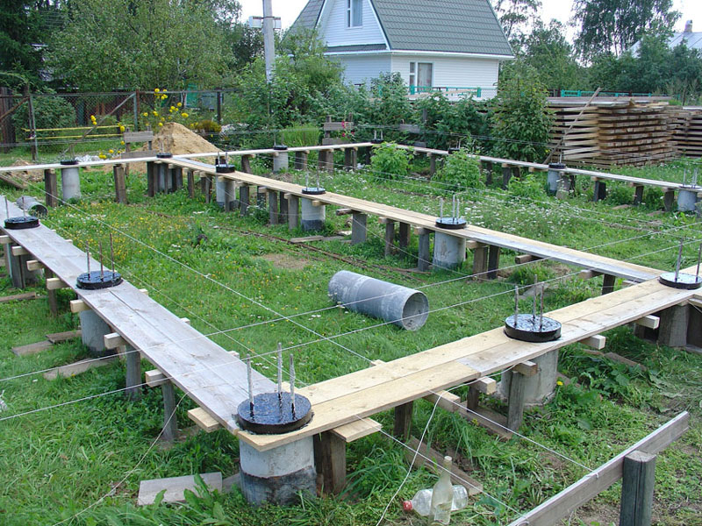
Выбор типа фундамента зависит от множества факторов. Буронабивные сваи с ростверком являются одним из вариантов опоры для частного здания. Чтобы определиться, в каких случаях их можно применять, необходимо подробно разобраться с технологией их устройства.

Что такое буронабивной фундамент
Устройство свайно-росверкового буронабивного фундамента предполагает, что сначала в земле выполняют бурение скважин, в которые вводится элементы каркаса. Это могут быть стальные, пластиковые, асбестовые трубы достаточно большого диаметра. После введения в грунт труб технология предусматривает армирование и заливку монолитного заполнения.
Помимо этого устройство свайного основания может выполняться другим способом. Так же как и в первом случае бурятся ямы. В них укладывают арматурные пространственные каркасы и заливаются бетоном.
Такая технология имеет несколько преимуществ:
- высокая несущая способность;
- отсутствие вибрации и воздействия на окружающие знания, как это бывает в случае забивного фундамента;
- возможность использования при сложных геологических условиях;
- если в земле располагаются инженерные коммуникации, разработка грунта под ленточный фундамент становится невозможной, но для свайного основания такие условия не страшны;
- нет необходимости заранее заказывать на заводах элементы конструкции;
- минимальные трудозатраты на разработку грунта;
- простая технология;
- изготовление выполняется непосредственно на строительной площадке, поэтому нет необходимости в затратах на доставку крупногабаритных элементов.
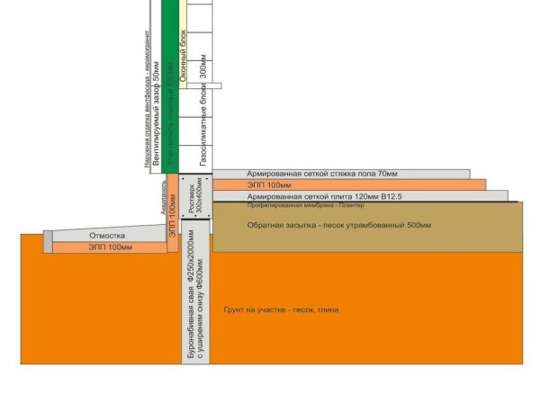
Схема буронабивного фундамента с ростверком.
Устройство свайно-росверкового буронабивного фундамента способно обеспечить высокую несущую способность, что позволяет использовать его для частных зданий из любых материалов.

Подготовительный этап
Перед началом строительства необходимо провести предварительные исследования и расчеты. Для вычисления потребуется знать тип грунта и его характеристики. При проектировании крупных объектов выполняют полноценное инженерно-геологическое исследование. Если необходимо выяснить характеристики для индивидуального дома, работу можно сделать самостоятельно. При изучении грунта необходимо обращать внимание на:
- тип почвы (в дальнейшем он поможет определить прочность грунта основания);
- уровень расположения грунтовых вод.
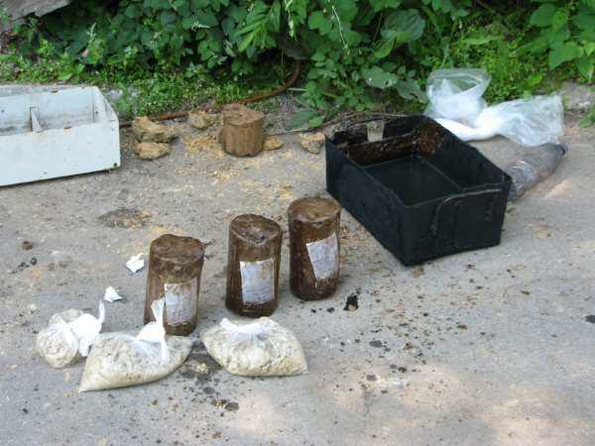
Пробы грунта.
Для более полноценного изучения темы рекомендуется ознакомиться с нормативными документами:
- СП «Инженерно-геологические изыскания для строительства». Здесь приведены общие положения по проведению мероприятий. Для непрофессионального строителя здесь многое может быть непонятно.
- ГОСТ «Грунты. Классификация». Этот документ более понятен. Здесь приведена классификация различных оснований и большое количество терминов и определений по теме геологических характеристик грунтов. С этим нормативным документом рекомендуется ознакомиться даже при строительстве небольшого здания.
- СП «Свайные фундаменты». В пункте 5 приведены требования к инженерно-геологическим изысканиям для свай.
При возведении фундаментов рекомендуется проводить испытания в нескольких точках, расположенных под пятном застройки. При этом заглубление принимается на 50 см ниже проектируемой отметки подошвы свайного фундамента. Технология предполагает обязательное исследование почвы в самой нижней части участка. Остальные скважины или шурфы располагаются равномерно.
После изучения характеристик грунта приступают к расчетам. Расчет буронабивных свай выполняется как для железобетонных сжимаемых конструкций. Ростверк работает как многопролетная балка. Расчеты многопролетных элементов вручную не выполняются, поскольку они очень сложны. Для свай и для ростверка вычисления проводят по двум группам предельных состояний (ГПС):
- 1 ГПС — расчет по прочности. СП «бетонные и железобетонные конструкции», пункт 6.1 — общие положения, пункт 6.2 — расчет.
- 2 ГПС — расчет по жесткости. СП «бетонные и железобетонные конструкции», пункты 6.3-6.5. Расчет по жесткости предусматривает вычисления по деформациям, появлению и раскрытию трещин. Чаще всего проблемы с этой группой расчетов возникает у изгибаемых конструкций. При устройстве свайно-росверкового фундамента, конструкцией, работающей на изгиб, является обвязка (ростверк).
Помимо приведенного выше СП для расчета нужно изучить еще два нормативных документа:
- СП «Нагрузки и воздействия». Регламентирует нагрузки, которые нужно учесть при расчете, коэффициенты надежности к ним.
- СП «Строительная климатология». По этому нормативному документу назначается снеговой район участка строительства (по снеговому району в СП «Нагрузки и воздействия» смотрят массу снегового покрова) и глубина промерзания грунта, от которой зависит глубина заложения.
- СП «Свайные фундаменты». Пункт 7 — указания по расчету свайных фундаментов.
После завершения этого этапа должно быть решено:
- длина свай;
- их сечение;
- количество и диаметр арматуры;
- количество и расположение свай.
Завершив подготовку, приступают к строительству. Здесь также выделяют несколько этапов:
- разметка расположения фундамента на местности;
- монтаж свай;
- монтаж ростверка.

Разметка участка
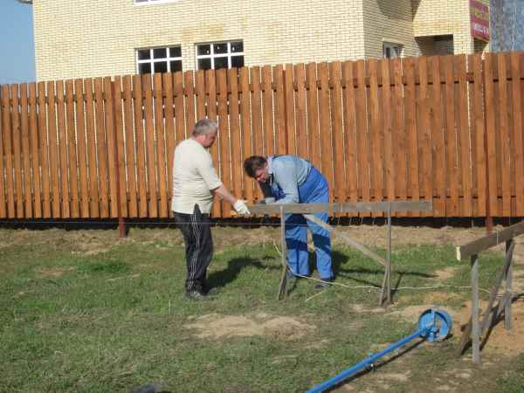
Чтобы вынести расположение свай с чертежей и эскизов на местность, монтируют обноску из досок. Обноска представляет собой вертикальные колышки, соединенные горизонтальной рейкой. На рейке отмечают расположение элементов фундамента, в эту точку забивают гвозди. На гвозди натягивают разметочный шнур. В итоге получается сетка из параллельных и перпендикулярных шнуров, которые обозначают оси здания или границы конструкций. Важно располагать конструкцию обноски на некотором расстоянии от будущего здания, чтобы она не мешала рабочим и не была повреждена строительной техникой.
Чтобы грамотно выполнить разметку свайного поля, необходимо руководствоваться СП «Инженерно-геодезические изыскания для строительства». Требования по выносу осей на участок приведены в пункте

Бурение, армирование и заливка
Перед разметкой фундаментов срезают растительный слой почвы, который составляет примерно 10-20 см, иногда и все 50 см. После этого начинают разрабатывать скважины для заливки бетона. Как уже говорилось ранее, есть два варианта изготовления буронабивных свай:
- вдавливание в пробуренную лунку опалубки (чаще труб) и армирование с последующей заливкой бетоном;
- бурение ям, установка арматурных каркасов и заливка бетоном (без опалубки).
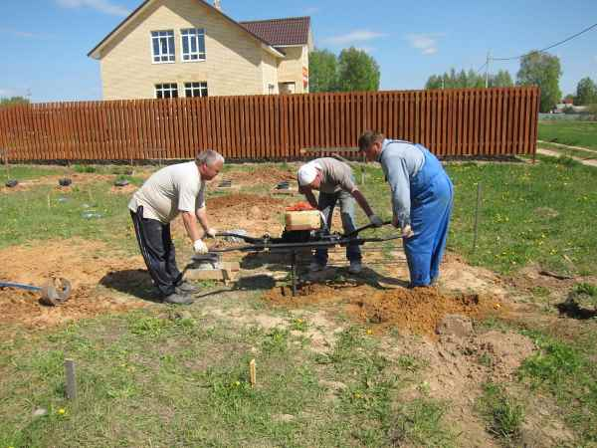
Бурение ям под сваи мотобуром.
После завершения скважины, с ее дна изымается рыхлый грунт. Основание тщательно трамбуют, а после этого укладывают песчаную подушку толщиной примерно 30-50 см (зависит от характеристик грунта). Песок можно использовать только средней или крупной фракции.
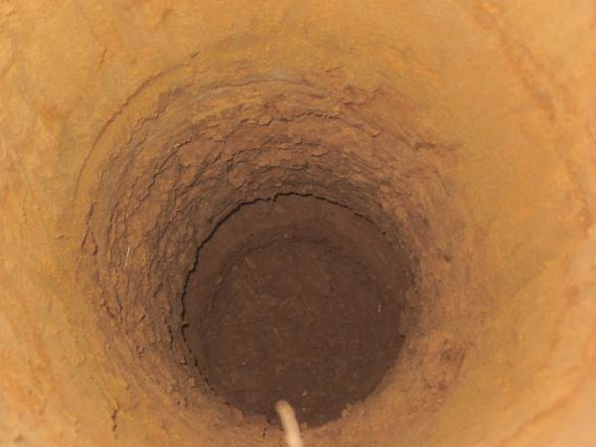
Расширение внизу делается специальным буром, так называемая технология ТИСЭ.
Бетон для свайного фундамента можно использовать не ниже класса В7,5 (марка М100). Бетоны от В7,5 до В15 относят к так называемым «тощим» составам. Эти материалы можно применять для небольших построек. Чаще всего для фундаментов используется класс бетона до В25. Более прочный материал использовать можно, но экономически не обосновано для частных домов, т.к. запас прочности при этом сильно превышает нагрузки от здания.
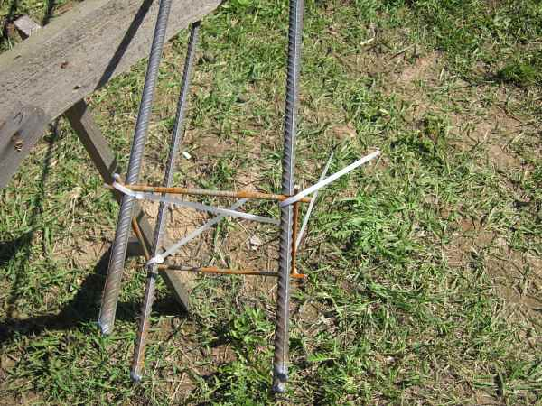
Арматурный каркас состоит минимум из 4 веток арматуры.
Арматура закладывается по расчету. Чаще всего диаметр рабочих стержней для частных домов находится в пределах 12-16 мм. Класс армирования — А400 (Аlll). Более подробные требования к материалам для возведения железобетонных конструкций приведены в СП «Железобетонные конструкции» в редакции от 2012 года, в пунктах 11.1, 11.2, 11.4 и пункте 6. Отметим, что минимальное число вертикальных стержней равно 4.

Возведение ростверка
Чтобы обеспечить совместную работу отдельных элементов фундамента, по их обрезу выполняют обвязку. Такая обвязка называется ростверком. Для буронабивных свай логичным решением станет заливка монолитного ростверка из железобетона. В этом случае технология в чем-то схожа с заливкой незаглубленного ленточного фундамента.
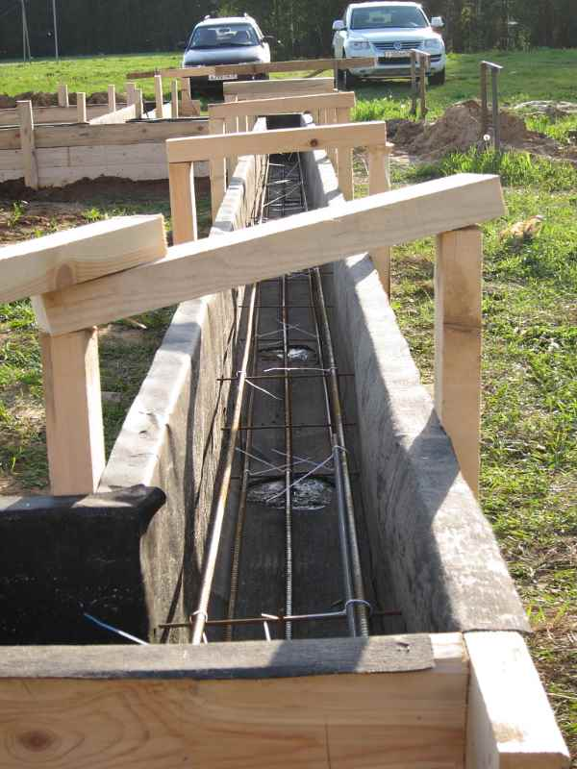
Общая площадь сечения арматурных прутов должна составлять 2-3% от площади сечения ленты. Требования к материалам приводятся в том же СП «Бетонные и железобетонные конструкции». Арматура для ростверка — А400, так же как и для свай. Разница в классе бетона. Ростверк — изгибаемый элемент, поэтому для его изготовления нельзя применять «тощие» бетоны, иначе появятся трещины.
.
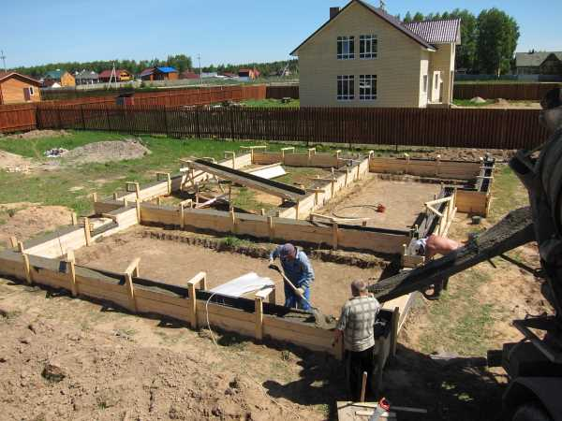
Заливка бетонной смеси выполняется в заранее подготовленную опалубку, которая изготавливается из досок. Требования к опалубке приведены в СП «Бетонные и железобетонные конструкции», пункт 11.3. После установки опалубки фиксируют арматуру. Расстояние между опалубкой и любым стержнем должно составлять не менее 2-3 см, это обеспечит защитный слой из бетона, который предотвратит коррозию стали. Каркасы изготавливают двумя способами:
- сваркой прутов;
- связыванием прутов с помощью вязальной проволоки.
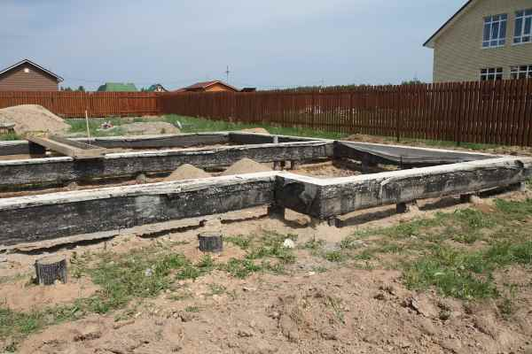
Снизу виден зазор, который необходим для предотвращения морозного пучения на ростверк.
Второй вариант трудоемкий, но и более надежный. Даже если принято решение использовать сварку, на углах здания, пруты все равно связывают. При строительстве между ростверком и землей предусматривают зазор от 5-10 см. Он необходим для предотвращения повреждений при вспучивании грунта в зимний период, можно уложить под ростверк пенопласт низкой плотности.
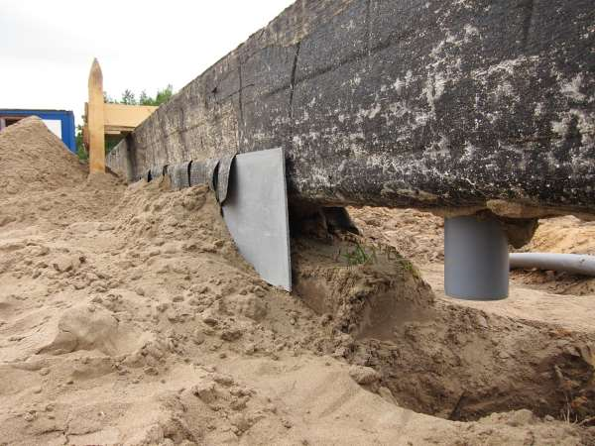
Зазор защищается от осыпания грунта листами плоского шифера.
Перед тем, как приступать к работе, нужно тщательно изучить хотя бы основную документацию по теме. Из приведенных в статье нормативных документов, самыми важными при строительстве буронабивного фундамента являются:
- СП «Свайные фундаменты»;
- СП «Бетонные и железобетонные конструкции».
Задание:
1.Составить логический конспект темы
2. Ответить на контрольные вопросы
Контрольные вопросы:
1 Что такое буронабивной фундамент
2 Подготовительный этап
3 Разметка участка
4 Бурение, армирование и заливка
5 Возведение ростверка

